ЛЕПКА НА ТЕМУ «КОСМОС»

Лепка на тему «Космос» с детьми дошкольного возраста.
Пошаговый мастер-класс по изготовлению пластилиновой картины на тему о космосе.
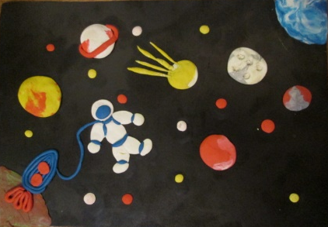
12 апреля мы будем праздновать День космонавтики. К этому дню я предлагаю сделать с детьми картину на тему «Космос».
Эту пластилиновую картину о космосе смогут сами сделать дети старшего дошкольного и младшего школьного возраста. А дети помладше могут помочь им или сделать ее совместно с родителями.
ЧТО ПОНАДОБИТСЯ ДЛЯ ЛЕПКИ:
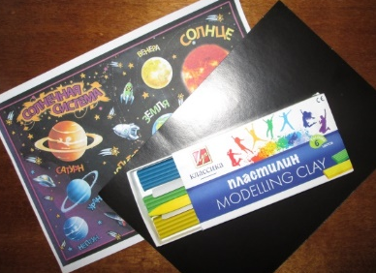
Для работы необходимо:
- пластилин в наборе,
- картон черного цвета,
- доска для лепки.

КАК ЛЕПИТЬ КАРТИНУ «КОСМОС» С ДЕТЬМИ:
ПОЭТАПНОЕ ОПИСАНИЕ
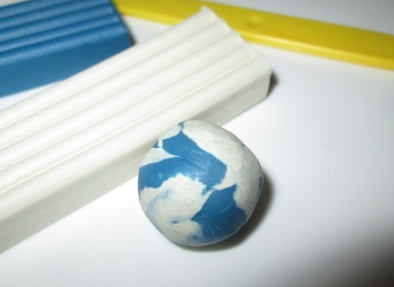
Шаг 1. Лепим планеты.
Соединить небольшие кусочки синего и белого пластилина, скатать в шар.

Шаг 2.
Сплюснуть шар, уложить его в правый верхний угол и растянуть пальчиками, создавая четвертую часть круга. Это будет одна из планет — планета Земля.

Шаг 3.
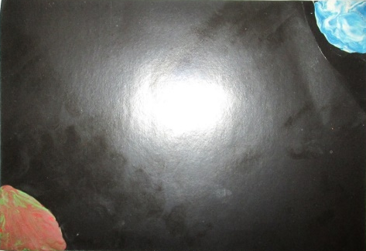
Аналогично соединить несколько цветов пластилина в один комочек: зеленый, красный и др. Скатать кусочек в шар.
Сплюснуть шар и растянуть пальчиками по картону в противоположном, левом нижнем углу, так же создавая четверть круга. Это будет, например, планета Плутон.

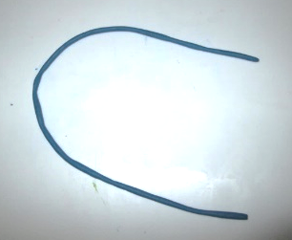
Шаг 4. Лепим ракету
Раскатать кусочек синего пластилина в тонкую колбаску.

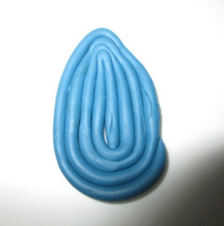
Шаг 5.
Уложить полученную колбаску по спирали таким образом, чтобы верхняя часть ракеты была острой, а нижняя часть расширена.

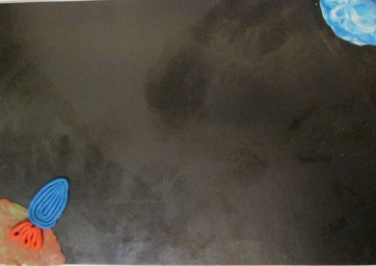
Шаг 6.
Прикрепить полученную заготовку ракеты на планете Плутон. Раскатать кусочек красного пластилина в тонкую колбаску. Сложить её петельками и прикрепить хвост под ракетой.

Шаг 7. Лепим космонавта в скафандре
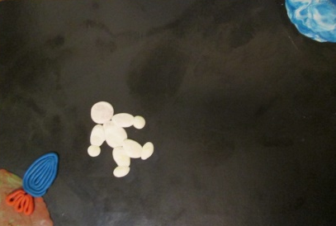
Скатать кусочки белого пластилина в шары: самый крупный – для туловища, поменьше — для головы, еще меньше два шара – для ног, два шара для рук и такого же размера для ступней и два самых маленьких для рукавиц.
Слегка сплющить шары для головы и рукавиц. Остальные шары раскатать слегка в колбаски. Сплющить их в овалы и прикрепить на картон, как показано на фото.

Шаг 8. Лепим мелкие детали
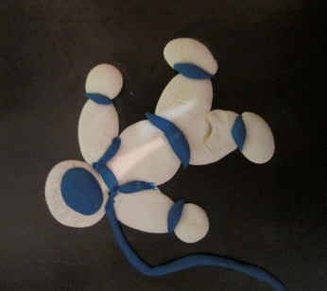
Раскатать тонкую колбаску из голубого пластилина. Отщипывать маленькими кусочками от колбаски и прикрепить один на голове, имитирующий маску на шлеме скафандра. Остальные отщипнутые кусочки прилепить в местах соединения деталей между собой.
Оставшуюся раскатанную колбаску прикрепить к ракете. Это трос, соединяющий космонавта с ракетой.

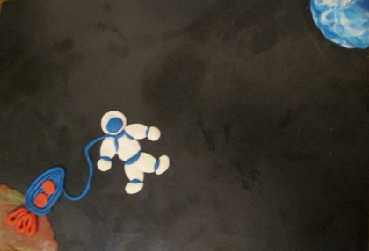

Скатать маленькие кусочки красного пластилина в шар, сплюснуть их и прикрепить иллюминаторы к ракете.
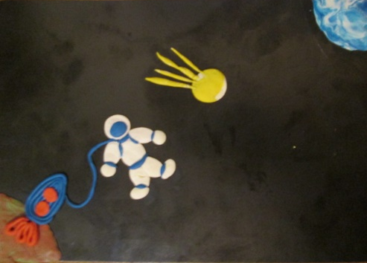
Шаг 9. Лепим спутник
Скатать шар из желтого пластилина, сплюснуть, прикрепить на фон.
Скатать четыре тонкие колбаски, прикрепить к желтой лепешке таким образом, чтобы получились антенны спутника.

Шаг 10. Лепим планеты
По образцу шага 1 лепим планеты - смешиваем пластилин разных цветов и скатываем шары разных размеров. Делаем лепешки, прикрепляем на картон. Для планеты Сатурн на сплюснутый шар прикрепляем колбаску.
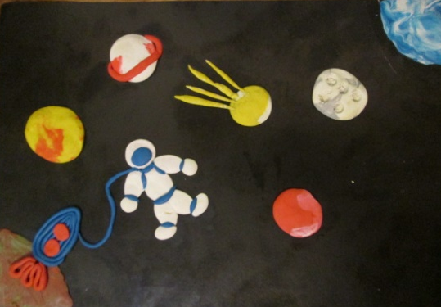
Для Луны смешиваем белый и серый пластилин, скатаем шар, приплюснем и прикрепим к картону. Чтобы изобразить лунные кратеры, возьмем карандаш и тыльной стороной сделаем небольшие углубления.
Скатать кусочки белого и красного пластилина в шар. Это планета Юпитер. Слегка шар сплюснуть и прикрепить его на картон.
Вот такая красивая картина получается!
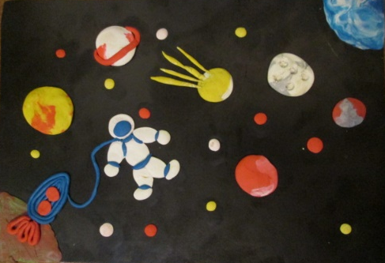

Шаг 11. Лепим звезды в космосе
Отщипнуть маленькие кусочки белого, красного, оранжевого пластилина. Скатать их в маленькие шары сплюснуть в лепешки и прикрепить на картон. Это звёздочки.

Любуемся картиной!
Творческое задание:
— Какие ещё планеты вы знаете? Перечислите названия всех планет.
— Сколько всего планет открыто?
— Пофантазируйте и создайте собственную картину из пластилина на тему « Космос».

